

**Ý NGHĨA HOA SEN**

#### Ý nghĩa hoa sen trong Phật giáo

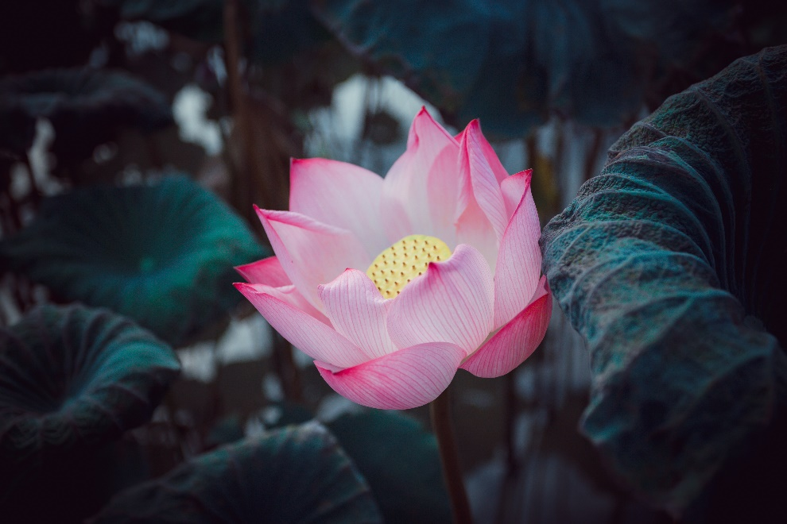

Hoa sen xuất hiện nhiều trong Phật giáo: Phật Quan Âm ngồi trên đài sen, khi lễ Phật hai bàn tay chắp lại làm thành hình hoa sen chưa nở - kiểu lễ Liên hoa hợp chưởng, trong các công trình phật giáo nổi tiếng như chùa Một Cột, tháp Cử Phẩm liên hoa ở chùa Bút Tháp, chùa Tây Phương,… đều thể hiện một vai trò quan trọng, ý nghĩa hoa sen nhất định đối với tín ngưỡng.

Theo đó, trong Phật giáo, hoa sen được biết đến với sự tinh khiết, thức tỉnh và trung thành bởi vì nó mọc lên từ những vùng nước bùn lầy, hôi bẩn song lại giữ được bản thân hoàn toàn trong sạch. Trong thần thoại Ai Cập, hoa sen được xem như một dấu hiệu của sự tái sinh với việc phá vỡ bề mặt nước mỗi buổi sáng cũng gợi lên ước muốn vươn lên đón ánh mặt trời, điều này được liên tưởng đến sự giác ngộ hoặc khả năng nhận ra Phật tính của con người.

Hoa sen có nhiều màu sắc khác nhau, và mỗi màu sắc thì lại mang một ý nghĩa riêng biệt:

- Hoa sen xanh: Biểu tượng của tinh thần về trí tuệ và kiến ​​thức. Trong nghệ thuật Phật giáo, hoa sen xanh luôn được thể như một phần mở và và sẽ không bao giờ quan sát thấy phần trung tâm.

- Hoa sen trắng: Đây là đại diện cho một trạng thái tinh thần tinh khiết, của sự hoàn hảo tinh thần. Nó cũng liên quan đến sự tịnh tâm bản chất của một người.

- Hoa sen tím: Màu hoa này có sự liên quan với các giáo phái huyền bí. Nó có thể được hiển thị như là một bông hoa nở hoặc búp hoa. Bốn cánh hoa sen tím là đại diện cho một trong những lời dạy của Đức Phật dẫn đến thức tỉnh bản thân và được coi là một trong những sự thật cao quý.

- Hoa sen hồng: Đây là hoa sen tối cao và được coi là hoa sen đích thực của Đức Phật.

- Hoa sen đỏ: Hoa sen này tượng trưng cho trái tim và ý nghĩa của nó có liên quan đến tình yêu và từ bi.

#### Ý nghĩa hoa sen trong tình yêu

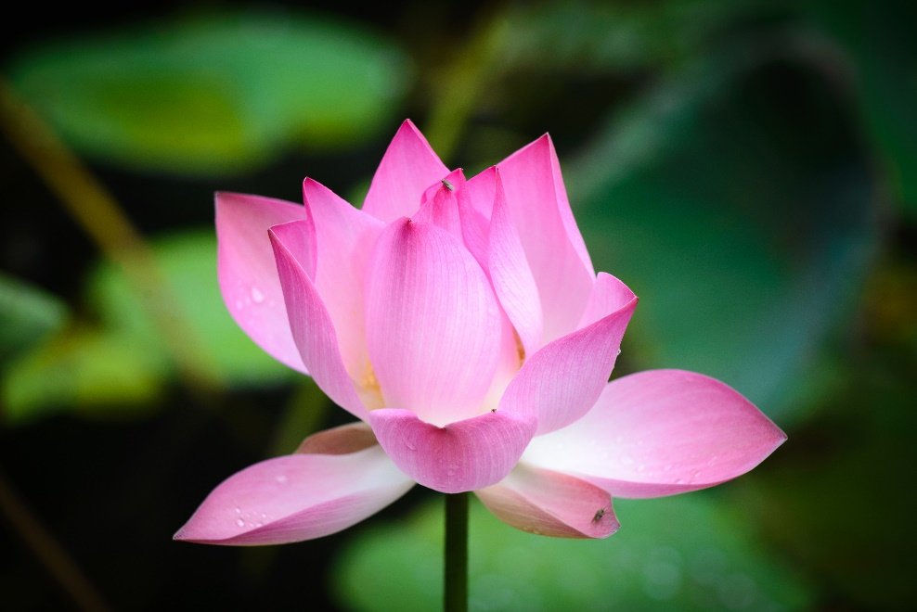

Hoa sen cũng chính là biểu tượng của sự hoàn hảo, thuần khiết, tượng trưng cho bản chất nguyên nguyên thủy của trái tim. Hoa là hình ảnh đại diện cho tình tình yêu trong sáng, thủy chung, sự đam mê trong tình yêu và không vướng phải những sai trái.

Trong đó, hoa sen màu đỏ là đại diện lớn nhất. Theo quan niệm phong thủy, nếu bạn đang mong muốn có một tình yêu chân thực trong đời và sắp tới muốn tiến đến một cuộc hôn nhân hạnh phúc, nên dùng biểu tượng hoa sen hoặc trưng hoa sen trong nhà, ở môi trường làm việc. Như vậy sẽ mang lại nhiều sự thuận lợi và may mắn.

#### Ý nghĩa hoa sen trong phong thủy

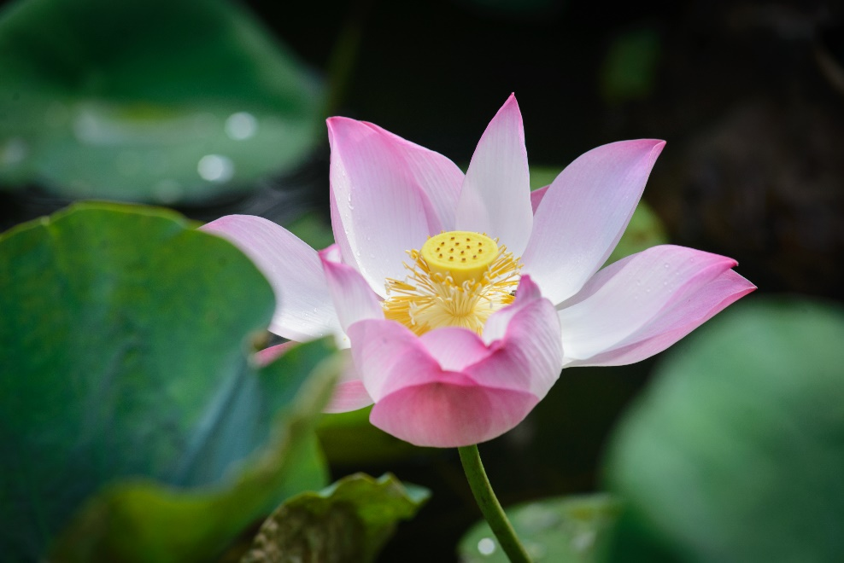

Trong thuật phong thủy, từ xa xưa đã sử dụng hình ảnh các loài hoa để bổ trợ nguồn khí tốt cho gia chủ mà ngôi nhà. Có nhiều loài hoa đẹp với những ý nghĩa sâu sắc và hoa sen là một trong những loài hoa mang nhiều ý nghĩa phong thủy vô cùng đặc biệt. Hoa sen tượng trưng cho sự thanh cao, thoát tục, sống trong bùn đen nhưng luôn giữ được sự tinh khiết. Khi trưng bày các vật phẩm trong nhà như đĩa sen, cành sen, đèn thờ hoa sen… thì sẽ khiến cho không gian trở nên ấm cúng, thanh tịnh và nhẹ nhàng hơn. Bên cạnh đó, việc treo tranh có hình hoa sen trong nhà cũng có tác dụng điều hoà khí vượng, tăng cường những nguồn năng lượng về sức khoẻ cho ngôi nhà, giúp gia chủ gỡ bỏ mọi ưu phiền, tĩnh tâm, an hưởng hạnh phúc.